Nederlands Kwaliteitsregister Systeemspecialisten 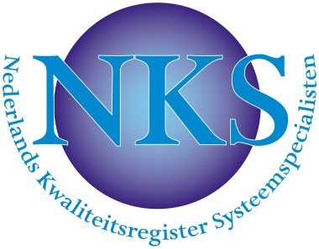Kerkweg 2
8091 GA Wezep
www.systeemspecialist.com

Aftekenlijst supervisie
Supervisant: …………………….
NKS lidmaatschap nummer:……………..
Supervisie individueel/ groepssupervisie (doorhalen wat niet van toepassing is)
Datum: | Supervisor: | Aantal uren* | Toekenning aantal punten*

*Aantal uren en toekenning aantal punten in te vullen door supervisor en te voorzien van paraaf.
Na de supervisie deze aftekenlijst als bijlage meesturen met het formulier verzoek tot accreditatie voor de toekenning van de punten en verwerken in het register.
Datum van indienen:
Handtekening supervisant
………………………………………

Voor vragen en/of informatie:
NKS@systeemspecialist.com

